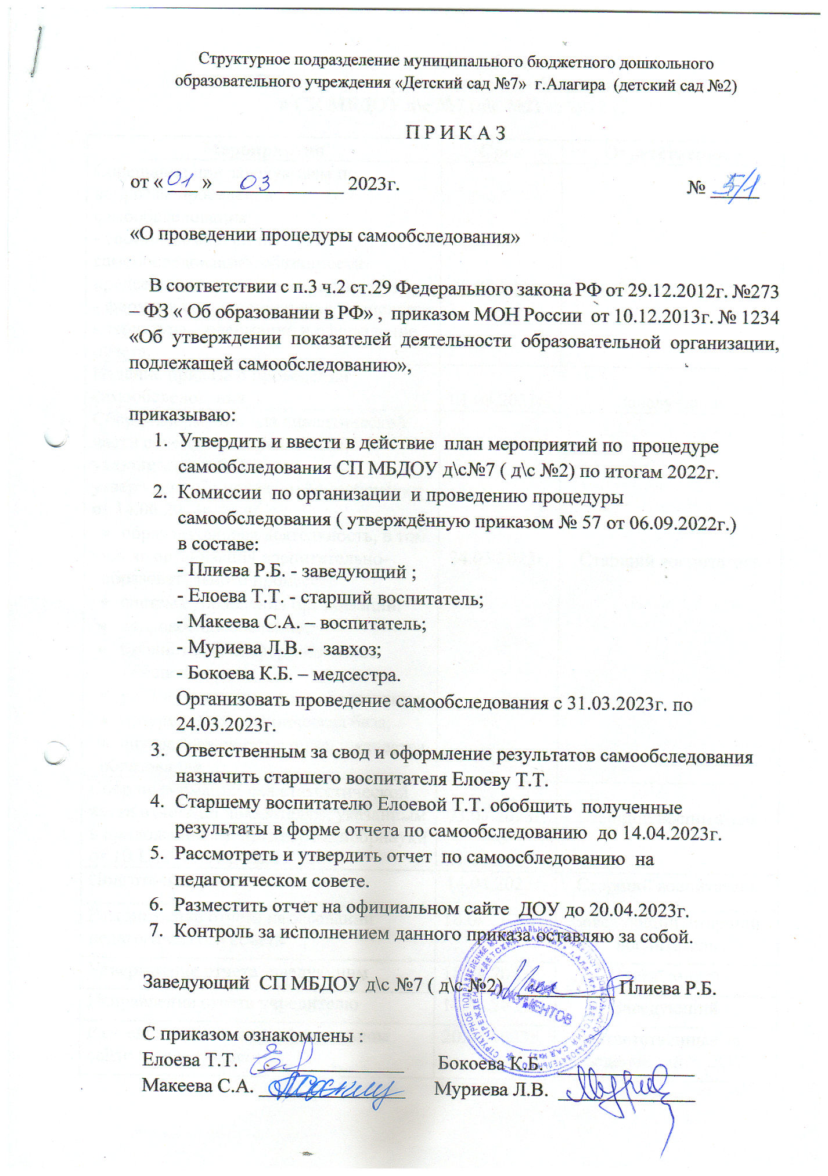

План-график проведения самообследования
в СП МБДОУ д\с №7 (д\с №2) за 2022 г.

Мероприятия | Срок | Ответственные
Совещание при заведующем по вопросам проведения самообследования:  - состава комиссии по самообследованию, обязанности председателя и членов комиссии;  - формы и сроки исполнения процедур;  - структура, содержание и оформление отчета. | 28.02.2023г. | Заведующий
Издание приказа о проведении самообследования | 01.03.2023г. | Заведующий
Сбор информации для аналитической части отчета по направлениям, указанным в п.6 Порядка, утвержденного приказом Минобрнауки от 14.06.2013г. № 462:  - образовательная деятельность, в том числе организация воспитательно- образовательного процесса;  - система управления организации;  - кадровое обеспечение;  - библиотечно-информационное обеспечение;  - учебно – методическое обеспечение;  - материально – техническая база;  - внутренняя система оценки качества образования. | 24.03.2023г. | Старший воспитатель
Сбор информации для статистической части отчета по показателям, указанным в приложении 1 к приказу Минобрнауки от 10.12.2013г. № 1324 | 03.03.2023г.  по 31.03.2023г. | Старший воспитатель
Подготовка отчета | 14.04.2023г. | Старший воспитатель
Рассмотрение отчета на заседании педагогического совета | 18.04.2023г. | Заведующий, старший воспитатель
Утверждение отчета заведующим | 18.04.2023г. | Заведующий
Направление отчета учредителю | 18.04.2023г. | Заведующий
Размещение отчета на официальном сайте детского сада | 20.04.2023г. | Ответственный за ведение сайта ДОУ

